Drage učenke in učenci 5.c!
Vstopamo v 6. teden dela na daljavo. Ta teden še skrbno opravite šolske obveznosti, nato pa bo sledil teden počitnic. Vem, da je vsak teden težje in da si vedno bolj želimo srečanja v učilnici. Za enkrat nam gre odlično, »zmagujemo«.
Vztrajali bomo, dokler bo treba.
O morebitnih težavah pri šolske delu mi sporoči, da lahko takoj pomagam. Piši, pokliči in pogumno vprašaj, če česa ne znaš ali ne razumeš.
V maju nas čaka ocenjevanje znanja. Kdaj in na kakšen način bo potekalo, te bom obvestila po prvomajskih počitnicah.
Uspešno delo vam želim, veliko mislim na vas!
Spoštovani starši!
HVALA! Brez panike glede ocenjevanja! Tudi to bomo zmogli!
Učiteljica Mateja
Ponedeljek, 20. 4. 2020
MAT: VEČ DELOV CELOTE
Do sedaj smo iskali en del od celote – danes jih bomo več.
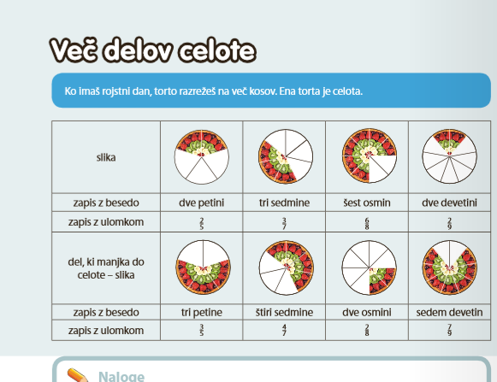

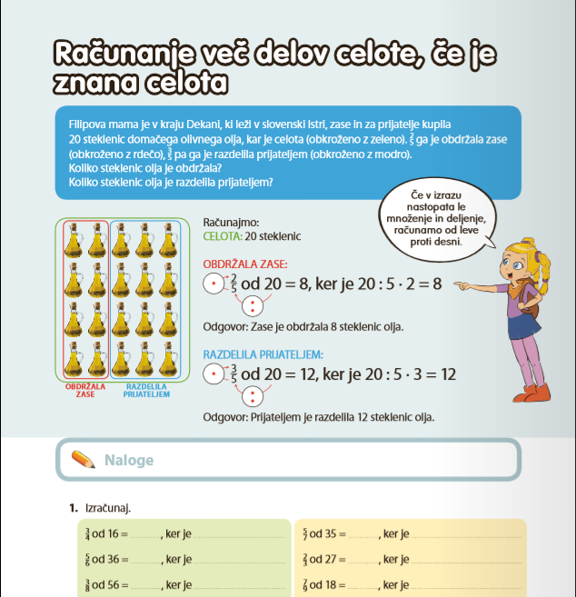
Odpri zvezek, napiši naslov RAČUNANJE VEČ DELOV CELOTE, nato pa preriši zgornjo sliko in postopek na desni, kjer je prikazano, kako računamo.
Nato si 1. nalogo prepiši v zvezek in jo računaj na dolg način.
Odpri učbenik na str. 74 in si še enkrat oglej zgornjo razlago. Nato rešuj 12. nalogo v DZ ter 13. in 14. nalogo na naslednji strani.
Tvoj zapis v zvezku in reševanje v DZ mi pošli na moj elektronski naslov mateja.glusic1@guest.arnes.si.
Piši in pogumno vprašaj, če česa ne znaš ali ne razumeš, lahko pa si pripraviš vprašanje, da mi ga boš zastavil, ko se bomo srečali preko Zoom-a.

SLJ: KAJ POIMENUJEMO S SAMOSTALNIKI?
Igra
Povabi družinske člane, da se igrajo s teboj. Na list prerišite spodnjo preglednico. Vsak potrebuje svoj list.
- Skupaj izžrebajte črko (izmislite si način, kako bi to naredili).
- Na to črko nato vsak čim hitreje poišče besedo za človeka (lahko je ime, poklic…), žival, rastlino in stvar (predmet).
- Tisti, ki prvi napiše vse besede, reče STOP in vsi končajo s pisanjem.
TOČKOVANJE:
- Vsaka beseda je vredna 10 točk, če takšne besede nima nihče drug.
- Če se beseda ponovi pri dveh ali več igralcih, je vredna 5 točk.

ČRKA | ČLOVEK | ŽIVAL | RASTLINA | STVAR | TOČKE
s | soseda 10 t | sraka 10 t | sončnica 5 t | sesalec 5 t | 30 t
p | Peter 5 t | pajek 10 t | pelin 10 t | posoda 10 t | 35 t
List s preglednico prilepi v zvezek.
Pri slovenščini si v zadnjih dneh v delovnem zvezku reševal/-a poglavja, ki ne potrebujejo dodatne razlage.
Danes pa začenjamo z obravnavo nekoliko zahtevnejše snovi, zato sem pripravila zelo podrobna navodila. Nujno je, da natančno slediš navodilom.

- Delovni zvezek za slovenščino odpri na strani 50 in opazuj ilustracijo pod naslovom. Glasno poimenuj, kaj vidiš.
- Reši 1., 2. in 3. nalogo.
- Poglej si ilustracijo in preberi pogovor med Nežo, Jako in Cofom.

POMEMBNO!
Bitja (ljudje, živali in rastline) in stvari (predmete) lahko vidimo. Besede kot so veselje, sreča, ljubezen, žalost niso ne bitja in ne stvari, ampak pojmi.
- Reši 4. in 5. nalogo. Če imaš možnost, mi pošlji rešitev.

Besede, o katerih smo se pogovarjali danes, so torej samostalniki:
Samostalniki so besede, s katerimi poimenujemo bitja (ljudi, živali, rastline), stvari in pojme.
*** Če vam je bila igra iskanja samostalnikov všeč, vam čisto na koncu posredujem še nekoliko razširjeno tabelo iskanja besed. Če vam bo zvečer dolgčas, se lahko igro igrate s starši in bratci oz. sestricami. Veliko uspeha vam želim.

RAZREDNA URA:
Srečanje ob 11.00 preko ZOOM – a.

DRU: PONAVLJANJE STARI VEK

Prejšnji teden si spoznaval življenje Rimljanov. Za osvežitev spomina si še enkrat preberi v U od str. 84-86, nato pa odpri zvezek, si preriši spodnji miselni vzorec in ga dopolni.
Dopolnjen miselni vzorec poslikaj in pošlji na moj elektronski naslov.
MESTU

DRUŽABNA IGRA
- Na dano črko napiši: IME, PRIIMEK, ŽIVAL, RASTLINA, DRŽAVA-MESTO-VAS (DMV), PREDMET, če pa želiš igro še popestriti, jo lahko tudi točkuješ. (več enakih odgovorov 5 točk, vsak drugačen 10 točk, če imaš rešitev samo ti, pa dobiš 15 točk, tako je za vsako besedo pri vsaki črki)
ČRKA | IME | PRIIMEK | ŽIVAL | RASTLINA | DRŽAVA, MESTO, VAS | PREDMET | TOČKE

